LEŽÁKOVINY


RUBRIKY: Katastrofy 20. a 21. století
– Blíží se konec světa!?
Prstem po mapě
– Slunné Španělsko
Filmotéka
– Hit kin: Avatar

Redaktoři: Seifert Jan
Vašková Veronika
Moučková Tereza

lezakoviny@email.cz

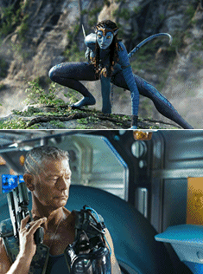
↑


Nejdražší snímek historie… s takovýmto štítkem vstoupil Avatar do podvědomí diváků
Příběh se odehrává ve vzdálené budoucnosti, kde lidstvo objevilo planetu Pandora. Je to svět tak rozmanitý, plný tvorů a rostlin, které si lidská mysl dokázala stěží představit. Naneštěstí se atmosféra tohoto měsíce nepodobá té naší a člověk v ní nedokáže přežít. Vědcům se tato překážka podaří odstranit, když vytvoří hybrida lidské a mimozemské DNA, do kterého se dá vložit vědomí člověka. Lidská expanze může začít. Hlavním hrdinou je paralyzovaný voják Jake Sully (Sam Worthington), který se pomocí vtělení do uměle vytvořeného hybridního těla noří do světa a kultury Na'vi, původních obyvatel Pandory, a dostává se doprostřed konfliktu dvou kultur, které mají naprosto odlišné.
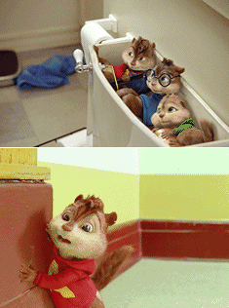
 

Ian je vysvobozen z vězení a hledá všude na světě zvířata, která umí zpívat
a tančit. Už se nemůže dočkat, až se pomstí Chipmunkům.
Mezitím se Chipmunkovése svými novými láskami a Jason Lee se vrací
jako David Seville, ale tentokrát sebratrem Tobym.

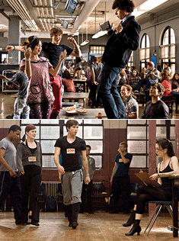

 ↑□

REmake slavného filmu z roku 1980. FAME (Sláva) představuje talentovanou skupinu zpěváků, tanečníků, herců i umělců během čtyř let na střední škole hereckých umění, kde se scházejí studenti z veškerých společenských postavení a mají tak šanci prožít své sny a dosáhnout skutečné a trvalé slávy, která přichází jen s talentem, oddaností a tvrdou prací. Film také souvisí se vším ostatním, co ke střední škole patří - bouřlivý čas školních úloh, hlubokých přátelství a nadějných romancí. Jako každý student, který usiluje o svůj okamžik ve světle reflektorů, potřebuje k tomu, aby uspěl, vrozený talent a tvrdou disciplínu. S láskou a podporou přátel a dalších umělců zjistí, kdo z nich dosáhne slávy.

Nazdárek čtenáři, pro tento měsíc jsme si vybrali katastrofu gigantických rozměrů.

Konec světa se blíží,
a nebo také ne ☺

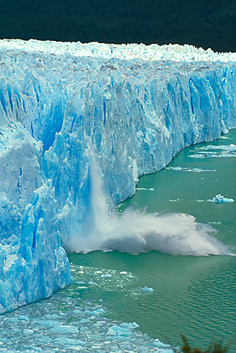
- Klimatické změny

Ať už se na tomto dění člověk podílí nebo ne, jisté je,
že klimatické změny už probíhají a zastavit je, asi už
není v našich silách. Můžeme se ale pokusit je zmírnit.
Tání ledovců a následné zaplavení níže položených
částí kontinentů, nutnost nalezení jiných plodin vhodných
k pěstování, náhlé změny počasí. S tím vším se vyrovnáme
mnohem lépe, když bude proces změny klimatu probíhat
pomaleji.

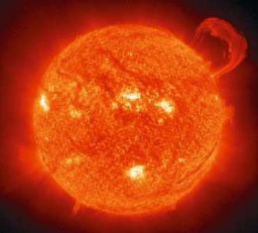
- Zvýšená sluneční aktivita
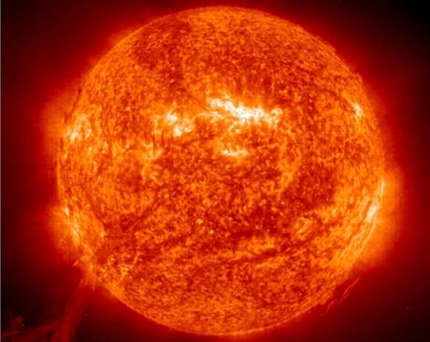
Přestože by bez Slunce život na Zemi neexistoval, sluneční
záření je pro člověka smrtelné a chrání nás před ním magnetické
pole Země. Sluneční aktivita kolísá ve víceméně pravidelných
cyklech a dnes se nachází ve fázi, kdy se Slunce opět probouzí.
Očekává se, že sluneční aktivita stejně jako četnost slunečních
bouří, poroste. Podobné bouře měly za důsledek např. plošné
výsledky proudu v USA v letech 1859 nebo 1989. Vědci přitom
varují, že dnešní energetická síť je mnohem více propojená,
mohlo by dojít k dominovému efektu a obrovské výpadky
proudu by postihly celou Zemi. To by se velmi nepříjemně
promítlo v našem každodenním životě, který je na elektrické
energii téměř zcela závislý.

- Třetí světová válka

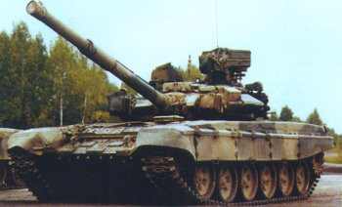
Přestože studená válka je minulostí, světové mocnosti
mají (nejen) jaderného arzenálu tolik, že by stačil
na naprosté zničení hned několika Zemí a důvodů
k rozpoutání války není málo. Jmenujme třeba světovou
finanční krizi, zásoby ropy, které pomalu, ale jistě mizí,
nedostatek pitné vody, změnu klimatu nebo jadernými
zbraněmi hrozící státy, Severní Korea nebo Írán.

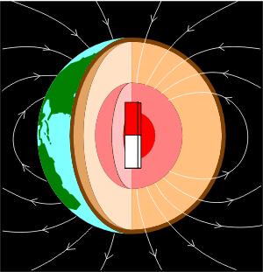
- Přepólování

Někteří lidé mluví o tom, že se v roce 2012 přemístí
magnetické póly Země, což bude mít za důsledek
sérii přírodních katastrof, které dovedou lidstvo
do záhuby. Ve skutečnosti ale naše planeta prošla
přepólováním už mnohokrát a vědci to považují
za naprosto přirozený jev. Jako jisté nebezpečí se může
jevit zeslábnutí magnetického pole (chrání Zemi před
slunečním zářením), v průběhu přepólování spojené
se zvýšenou sluneční aktivitou, jejíž vrchol se očekává
právě v roce 2012. Vědci ale i tak zůstávají v klidu
a nad koncem světa odmítavě kroutí hlavou.

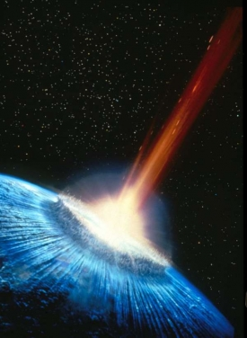
- Dopad asteroidu

Tenhle scénář je díky filmům jako Armageddon (1998)
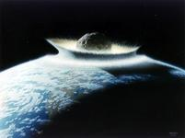
nebo Drtivý dopad (1998) asi nejznámější, nicméně
podle odborníků je pravděpodobnost střetu Země
s větším vesmírným tělesem desetkrát menší než
třeba u výbuchu supervulkánu. Kdyby se to ale stalo,
nepotkalo by nás rozhodně nic pěkného. Rozsáhlou
katastrofu by způsobil i nepříliš velký asteroid s průměrem
kolem jednoho kilometru. Pro Zemi by to znamenalo
náhlé změny klimatu a narušení potravinových řetězců.
Větší těleso by život na Zemi asi zlikvidovalo úplně. Při
jeho dopadu by se odpařilo ohromné množství vodních par,
do atmosféry by vnikly tisíce tun zeminy. Je možné, že by
došlo i k posunu zemské osy, nebo dokonce vychýlení Země
z oběžné dráhy. To vše by vyvrcholilo v dokonalé
celoplanetární zatmění a nepřetržitou zimu.

- Výbuch supervulkánu

Název supervulkán napovídá, že po jeho výbuchu
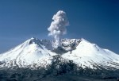
přijde i supererupce. Jeden z nejaktivnějších supervulkánů
leží pod místem, které ročně navštíví miliony lidí –
pod Yellowstonským národním parkem v USA. Zhruba
před 600 lety na tomto místě vybuchla sopka, zhroutila se
a jen několik kilometrů pod povrchem vznikla tzv. kaldera –
obrovský kotel žhavého magmatu, do něhož by se vešlo
celé Tokio. Případný výbuch supervulkánu by poznamenal
celou civilizaci. Až několik týdnů by docházelo k obrovským
výbuchům o síle tisíce atomových pum, žhavé magma
by prýštilo desítky kilometrů vysoko, tři čtvrtiny USA by
pokryly sopečné balvany, písek a prach. Slunce by zastínilo
obrovské množství popela a Země by se na několik let ponořila
do tzv. vulkanické zimy. Podle vědců se toho ale
nejspíš nedočkáme ani my ani generace po nás.

Zábava : -)
Soudruh Lenin říká ostatním soudruhům: "Soudruzi, revoluci musíme odložit, soudruh Džerdžinský jel na ryby."Jeden soudruh se Lenina zeptá: "A bez něho by to nešlo?"Lenin: "Bez něho ano, ale bez Aurory ne."
Je pravda, že Sovětský svaz sestřelil civilní letoun? Nikoliv, to není pravda, letoun narazil na vysokou životní úroveň sovětského lidu!
V Havaně hlásí "Rádio svobodná Kuba": "Je 6 hodin a náš El Commandante (= Fidel) vstává a celá Kuba vstává s ním."
Písnička.
"Je 6 hodin a 5 minut, El Commandante provádí ranní hygienu a celá Kuba s ním!" Písnička.
"Je 6 hodin a 10 minut, El Commandante provádí ranní rozcvičku a celá Kuba cvičí s ním!"
Písnička.
"Je 6 hodin a 15 minut, El Commandante zasedá k snídani a celá Kuba mu přeje dobrou chuť!"
Na břehu opuštěného ostrova stojí zarostlý muž v roztrhaných hadrech a ze všech sil mává na loď plující okolo. Kdo je to? Ptá se jeden pasažér kapitána. Nevím, ale vždycky se takhle raduje, když jedeme kolem.
Trosečník doplaval k ostrůvku uprostřed moře a nevěří svým očím: Na břehu stojí živá a zdravá manželka, která s ním plula na stejné lodi. Chce se jí vrhnout do náruče, ale manželka nemá na něžnosti čas. Spustí okamžitě: "Ty flamendře, ty proutníku, ty nevěrníku! Kdes byl tak dlouho? Loď se potopila už před dvěma dny!"
Jak bezpečně poznáte, že jste závislí na internetu? Když nabouráte auto a první, co po nehodě hledáte, je tlačítko ZPĚT.
Proč mají policajti v autě květináč? Aby mohli sázet pokuty.

Zábava : -)
Soudruh Lenin říká ostatním soudruhům: "Soudruzi, revoluci musíme odložit, soudruh Džerdžinský jel na ryby."Jeden soudruh se Lenina zeptá: "A bez něho by to nešlo?"Lenin: "Bez něho ano, ale bez Aurory ne."
Je pravda, že Sovětský svaz sestřelil civilní letoun? Nikoliv, to není pravda, letoun narazil na vysokou životní úroveň sovětského lidu!
V Havaně hlásí "Rádio svobodná Kuba": "Je 6 hodin a náš El Commandante (= Fidel) vstává a celá Kuba vstává s ním."
Písnička.
"Je 6 hodin a 5 minut, El Commandante provádí ranní hygienu a celá Kuba s ním!" Písnička.
"Je 6 hodin a 10 minut, El Commandante provádí ranní rozcvičku a celá Kuba cvičí s ním!"
Písnička.
"Je 6 hodin a 15 minut, El Commandante zasedá k snídani a celá Kuba mu přeje dobrou chuť!"
Na břehu opuštěného ostrova stojí zarostlý muž v roztrhaných hadrech a ze všech sil mává na loď plující okolo. Kdo je to? Ptá se jeden pasažér kapitána. Nevím, ale vždycky se takhle raduje, když jedeme kolem.
Trosečník doplaval k ostrůvku uprostřed moře a nevěří svým očím: Na břehu stojí živá a zdravá manželka, která s ním plula na stejné lodi. Chce se jí vrhnout do náruče, ale manželka nemá na něžnosti čas. Spustí okamžitě: "Ty flamendře, ty proutníku, ty nevěrníku! Kdes byl tak dlouho? Loď se potopila už před dvěma dny!"
Jak bezpečně poznáte, že jste závislí na internetu? Když nabouráte auto a první, co po nehodě hledáte, je tlačítko ZPĚT.
Proč mají policajti v autě květináč? Aby mohli sázet pokuty.

Zábava : -)
Soudruh Lenin říká ostatním soudruhům: "Soudruzi, revoluci musíme odložit, soudruh Džerdžinský jel na ryby."Jeden soudruh se Lenina zeptá: "A bez něho by to nešlo?"Lenin: "Bez něho ano, ale bez Aurory ne."
Je pravda, že Sovětský svaz sestřelil civilní letoun? Nikoliv, to není pravda, letoun narazil na vysokou životní úroveň sovětského lidu!
V Havaně hlásí "Rádio svobodná Kuba": "Je 6 hodin a náš El Commandante (= Fidel) vstává a celá Kuba vstává s ním."
Písnička.
"Je 6 hodin a 5 minut, El Commandante provádí ranní hygienu a celá Kuba s ním!" Písnička.
"Je 6 hodin a 10 minut, El Commandante provádí ranní rozcvičku a celá Kuba cvičí s ním!"
Písnička.
"Je 6 hodin a 15 minut, El Commandante zasedá k snídani a celá Kuba mu přeje dobrou chuť!"
Na břehu opuštěného ostrova stojí zarostlý muž v roztrhaných hadrech a ze všech sil mává na loď plující okolo. Kdo je to? Ptá se jeden pasažér kapitána. Nevím, ale vždycky se takhle raduje, když jedeme kolem.
Trosečník doplaval k ostrůvku uprostřed moře a nevěří svým očím: Na břehu stojí živá a zdravá manželka, která s ním plula na stejné lodi. Chce se jí vrhnout do náruče, ale manželka nemá na něžnosti čas. Spustí okamžitě: "Ty flamendře, ty proutníku, ty nevěrníku! Kdes byl tak dlouho? Loď se potopila už před dvěma dny!"
Jak bezpečně poznáte, že jste závislí na internetu? Když nabouráte auto a první, co po nehodě hledáte, je tlačítko ZPĚT.
Proč mají policajti v autě květináč? Aby mohli sázet pokuty.

